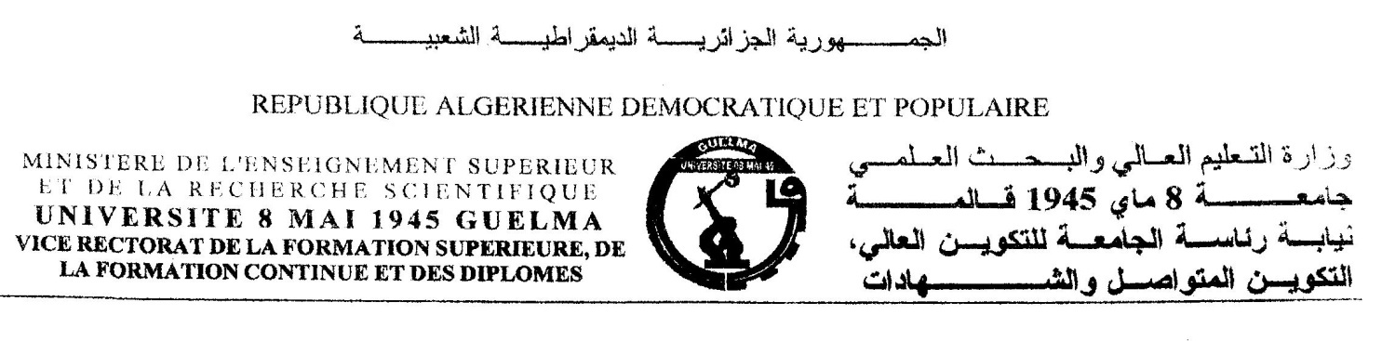**خطة الدرس- Syllabus**

**وحدة التعليم : استكشافية المادة :** علم الفخاريات 2

**الميدان :** العلوم الانسانية والاجتماعية **الشعبة :** علم الآثار

**السداسي :** السادس **السنة الجامعية :** 2020/2021

**الرصيد:** 03 **المعامل :03**

**الحجم الساعي الأسبوعي الكلي :** ساعتان

**محاضرات (عدد الساعات في الأسبوع) :** ساعة واحدة

**الأعمال الموجهة ( عدد الساعات في الأسبوع) :** ساعة واحدة

**الأعمال التطبيقية ( عدد الساعات في الأسبوع) : /**

**لغة التدريس :** العربية

**الأستاذ المسؤول على المادة :** .زروقي بوسليماني حياة **الرتبة** : أستاذمحاضر "أ"

**البريد الإلكتروني :** [**bouslimani.hayat@univ-guelma.dz**](mailto:bouslimani.hayat@univ-guelma.dz)[**hay-zerrou@hotmail.fr**](mailto:hay-zerrou@hotmail.fr) **الهاتف:** 0664307776  **المكتب :** . G.08

**أوقات الإستشارة البيداغوجية :**

**الأهداف :** دروس السداسي السادس في مقياس فخاريات هي تكملة لدروس السداسي الخامس أين قمنا بتدريس طرق تشكيل، تجفيف وحرق الأواني الفخارية أما خلال هذا السداسي فيتعرف الطالب على مختلف أنواع الفخاريات القديمة (منها الاغريقية الرومانية و الإفريقية)و التي يمكن أن يعثر عليها في الحفريات أو يجدها معروضة في المتاحف، كما نسعى إلى تدريب الطلبة على انجاز الأعمال المخبرية التي تلي الاكتشافات الأثرية و كذا تدريبهم على إعادة رسم الأواني و القطع الفخارية.

**برنامج المحاضرات النظرية :**

أولا : التنميط في الفخار (الأشكال و الزخرفة)  
ثانيا : دراسة الفخار (وصف و تحليل)  
ثالثا : الرسم التقني للفخار  
رابعا : أنواع الفخار (البوني، الكامباني، السيجلي الإيطالي، السيجلي لبلاد الغال، السيجلي)  
خامسا : أعمال مخبر.

**التقييم : مراقبة المعارف و الترجيحات :**

|  |  |
| --- | --- |
| **المراقبة** | **الترجيح** |
| **الامتحان النهائي**  **الأعمال الموجهة**  **الحضور والمشاركة**  **الأعمال التطبيقية**  **الامتحانات الفجائية**  **مشاريع الدروس**  **البحوث**  **الفروض المنزلية**  **أخرى**  **المجموع** | **60%**  **40 %**  **100%** |

**المراجع البيبليوغرافية:**

* Alexandre BRONGNIART, Traité des arts Céramiques ou des Poteries, 3 tomes,

Paris 1844.

* BALFET, lexique et typologie des Poteries.
* Cours d’Histoire et Archéologie des techniques, Université Paris I
* Daniel RHODES, La Poterie, les Formes.
* MERY (S.), Matériaux Céramiques et Archéométrie, Cours d’Histoire et Archéologie des techniques, Université Paris I
* http://www.tremplinhp.com/IMG/pdf/HAUTEFOND_EXPO.pdf

**التاريخ والتوقيع :**

05 أفريل 2021